 加盟意願書下載

一、申請加盟區域概況
省（市/自治區） 市（自治旗） 縣（盟/區）

人口： 萬人 面積： 平方公尺

二、申請加盟者概況
A、預約加盟主資料填寫：
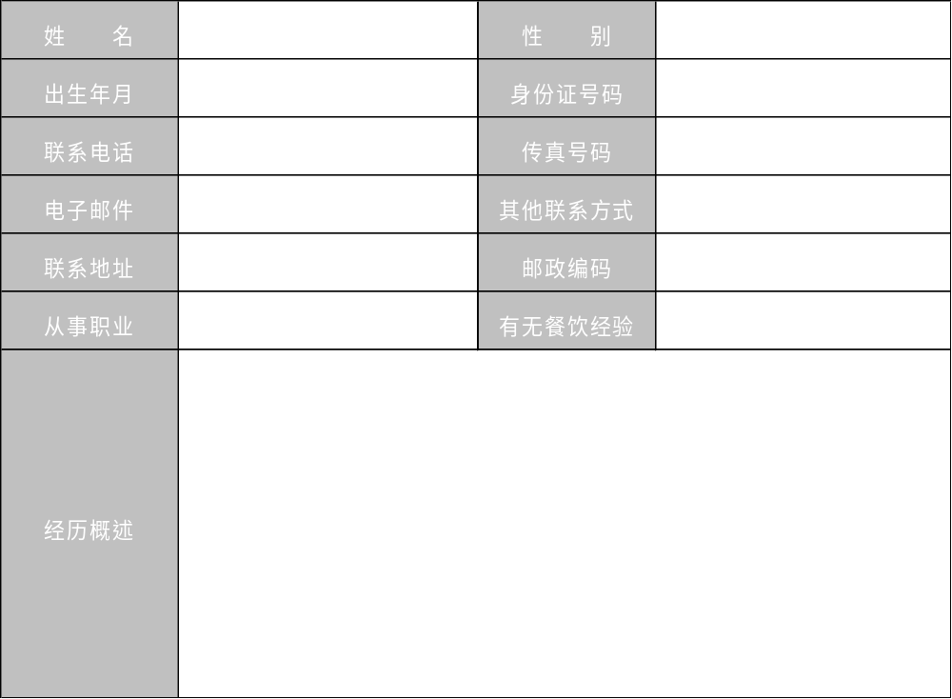
B、預選店址概況調查表
預選店址概況調查表
 | 預選店址 | 臨近預選店址的物業
名稱
地址
面積（平方公尺）
租金（萬元/月）
租期（年）
結論 | 預選店址租金是否低於市場同類租金價格水準： □ 是 □ 否
預選店址物業情況（結構、層高等）：

預選店址配套設施（水電、天然氣等）：

備註：預選店址必須確認可合法申請餐飲執照

C、預選店面市場調查：
- 商圈概況：
商圈：指以預選店面為圓心，半徑1千米或驅車5分鐘時間範圍內的消費圈。
學校
社區
百貨零售業
交通
競爭對手分析（主要為當地火鍋業經營狀況，如數量、人均消費等）：

2. 當地火鍋業人均消費(客單價)預估： 元人民幣
3. 商圈內人口數量、職業狀況、年齡分佈情況：

4. 商圈內火鍋消費習性(如麻辣度、禁忌..等)：

5. 商圈未來發展分析(如大型公共建設、車站..等)：

D、附件資料：
預約加盟主資料申請需提交資料：
- 身份證影本
- 資產證明
- 預選店址內外照片

E、資料提交管道：
1、發送至電子郵箱：spt4wd@yahoo.com.tw （推薦使用）
2、傳真至加盟中心：0898-65355009

申請日期： 年 月 日

